Cùng Đọc tài liệu xem các cách trả lời câu 1 thuộc bài soạn Củng cố mà mở rộng trang 94: Lỗi về liên kết và mạch lạc (Bài 3: Nghệ thuật thuyết phục trong văn nghị luận SGK ngữ văn 10 tập 1 sách Kết nối tri thức).
Câu hỏi: Ba văn bản đọc trong bài (Hiền tài là nguyên khí của quốc gia, Yêu và đồng cảm, Chữ bầu lên nhà thơ) đã giúp bạn hiểu được gì về đặc điểm nội dung và hình thức của văn nghị luận?
Trả lời:
Cách trả lời 1:
- Đặc điểm nội dung chung của cả 3 văn bản: bàn luận về một vấn đề xã hội hoặc một tư tưởng đạo đức.
- Đặc điểm hình thức chung của cả 3 văn bản:
+ Bài văn gồm nhiều đoạn văn, có các luận điểm, luận cứ rõ ràng, những lí lẽ bằng chứng xác đáng, có sức thuyết phục.
+ Các đoạn văn trong bài có sự mạch lạc, logic; các câu văn được liên kết bởi các phép nối, phép lặp, phép thế,…
+ Ngôn ngữ, giọng điệu phù hợp với nội dung bàn luận, tạo sự hứng thú hấp dẫn người đọc.
Cách trả lời 2:
- Đặc điểm nội dung: Văn bản nghị luận bàn luận về những giá trị tư tưởng trong đời sống hoặc một vấn đề thuộc phạm trù văn học nghệ thuật, nêu lên những nhận xét, đánh giá về con người, thời đại.
- Đặc điểm nghệ thuật
+ Hệ thống luận điểm, lí lẽ và bằng chứng được tổ chức chặt chẽ.
+ Kết hợp giữa nghị luận với biểu cảm và tự sự để làm tăng hiệu quả thuyết phục
+ Vừa có những đánh giá khách quan, vừa thể hiện được quan điểm riêng của ngời viết
-/-
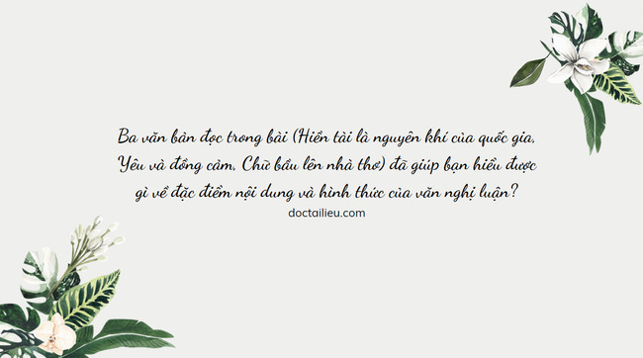
Trên đây là gợi ý trả lời câu 1 soạn Củng cố mà mở rộng trang 94 sách Kết nối tri thức ngữ văn 10 tập 1, đừng quên tham khảo trọn bộ Soạn Văn 10 Kết nối tri thức!
- Tổng hợp các tài liệu và bài học soạn văn 10 mới -

